**1.Mely fogalmakat írják le a meghatározások?**

**Polisz:**Városállam, legmagasabb szervezeti egység, demokráciában.

**türannisz:** Diktatórikus államforma, nemzetiségi arisztokrácia háttérbe szorulása után jön létre, kezdetben a démoszt szolgálja

Népgyűlés , az athéni demokráciában a legfőbb szerv.

Népuralom(demokrácia) , Athénban alakult ki, a közösség, nép többsége által kinyilvánított politikai akarat.

**Agora:**

**Kr.e. 776:** Drakón arkhon írásba foglalja a szokásjogokat Athénban+olimpia

**Kr.e. 594: Szolón reformjai**

**Kr.**e. **560-527:peisziszsztratosz**

**Kr.e 508:** Kleiszthenész földreformja. Területi felosztás, városi, tengerparti és belső területek, mind egy phülét alkot, így a démosz többségben lehet.

**2. Egészítse ki az ábrát!**

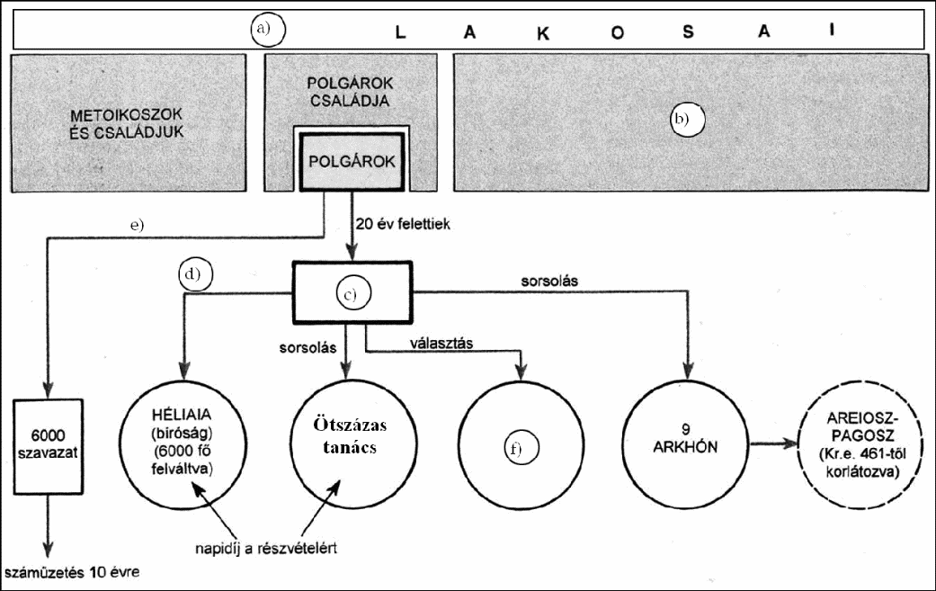

a) athén b) rabszolga c)népgyűlés d) sorsolás e) cserépszavazás f) sztratégosz

Kinek az “alkotmánya” látható az ábrán? Periklész (napi díl) Mikor készült? ..........

Kiknek voltak politikai jogai ezen alkotmány alapján? Minden 20 évnél idősebb férfinek.

Milyen újításokat tartalmazott a korábbi “alkotmányhoz” képest? napi dij

Hogyan lehetett bekerülni a különböző tanácsokba, tisztségekbe ? Sorsolás kivéve sztratégosz

**3. Döntse el az állításokról, hogy kire vonatkozik!**

|  |  |  |  |  |
| --- | --- | --- | --- | --- |
| **Állítás** | **Szolóni alkot.** | **Kleisztené-**  **szi alkot.** | **Mind- kettő** | **Egyik sem** |
| A népgyűlésbe minden 20 év feletti teljesjogú athéni férfi bekerült |  |  | x |  |
| A politikai jogok alapja a vagyon | x |  |  |  |
| A vezető tisztségekbe csak választás útján lehetett bekerülni | x |  |  |  |
| Létrehozta a 400-ak tanácsát | x |  |  |  |
| A vezető tisztségekbe csak sorsolással lehetett bekerülni |  |  |  | x |
| A népgyűlésnek tagjai lehettek a rabszolgák |  |  |  | x |
| A politikai jogok alapja a származás |  |  |  | x |
| A népgyűlésnek tagjai lehettek a metoikoszok |  |  |  | x |
| A politikai jogok alapja az újonnan kialakított területi egységek |  | x |  |  |
| Létrehozta az 500-ak tanácsát |  | x |  |  |
| Vezető tisztségekbe sorsolással (sztratégosz,arkhón)és választással lehetett bekerülni |  | x |  |  |

**1.A feladat az ókori Athén és Spárta történelmével kapcsolatos. Válassza ki a megadott fogalmak közül, melyek illenek a betűkkel jelzett helyekre! Írja válaszait a pontozott vonalakra! Egy fogalom két helyre is illik, négy fogalom nem illik sehova. (4 pont)**

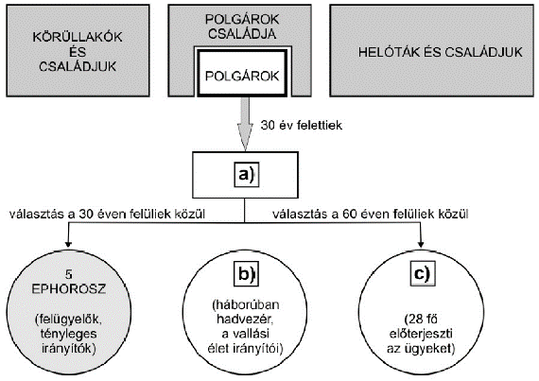 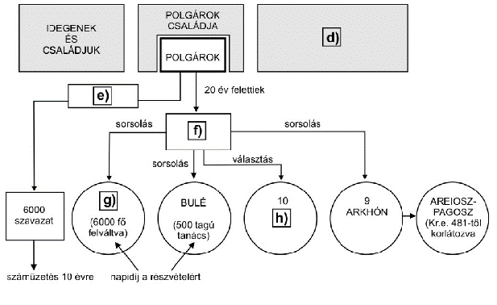

*A két polisz társadalmát és államszervezetét bemutató ábrák*

Fogalmak:

cserépszavazás, népgyűlés, consulok, sztratégosz, két király, harcosok, vének tanácsa, colonusok, rabszolgák, esküdtbíróság, patríciusok

a) …………………………..b) ………………………….. c)

d) e) f) …………………………..

g) …………………………..h) …………………………..

**4.A feladat az athéni demokrácia intézményeivel kapcsolatos. Írja be a lenti táblázatba a Kr. e. V. századi Athén politikai intézményeire vonatkozó hiányzó adatokat! *(Soronként egy elem már szerepel a táblázatban.)* *Egy betűjelet csak egy helyre írhat***

Állítások:

a) Eredetileg akkor alkalmazták, ha gyanú merült fel valaki ellen, hogy egyeduralomra tör.

b) A lakókörzetenként kiállított katonai alakulatok élén álló tisztségviselő.

c) Tagjai napidíjban részesültek, és felesküdtek az igazságos ítélethozatalra.

d) Periklész összesen több mint tíz éven keresztül töltötte be ezt a tisztséget.

e) Minden 20. életévét betöltött, polgárjoggal rendelkező athéni férfi tagja volt.

f) A demokrácia virágkorában ez a testület gyakorolta a legfőbb hatalmat.

G) Az Areioszpagosz háttérbe szorítása után megnőtt a szerepe a bíráskodásban.

h) A Kr. e. V. században többször is visszaéltek vele, és a politikai ellenfelek eltávolítására használták.

|  |  |
| --- | --- |
| **fogalom:** | **két állítás betűjele:** |
| a)cserépszavazás | A,H |
| b) népgyűlés | E,F |
| c)sztratégosz | B,D |
| d)esküdtbíróság | C,G |

**5.A feladat az ókori görög történelemhez kapcsolódik. Nevezze meg, mely történelmi személyekre vonatkoznak az alábbi forrásrészletek! (4 pont)**

a) „Midőn […] a belső viszály megszűnt, és a város politikai egysége megszilárdult, […] kezébe ragadta az athéni és az athéniaktól függő ügyeket: az adóbérleteket, a hadsereget, a hajóhadat, a szigeteket, a tengert. […] Hatalmát […] helyesen […] használta a közjó érdekében, és a népet meggyőzéssel és felvilágosítással vezette, többnyire a nép kívánságának megfelelően. […] És itt nemcsak rövid ideig tartó virágzásról volt szó. […] Nem kevesebb, mint tizenöt éven át megszakítás nélkül övé volt az uralom, és minden évben újra vezérnek választották. […] A pestis áldozata lett nővére is, s vele együtt elveszítette rokonait és legtöbb jó barátját.”

*(Plutarkhosz)*

Személy neve:periklész

c) „Bevezette a polgárok vagyonbecslését. Az első csoportba sorolta azokat, akiknek szilárd termékből [gabona] és cseppfolyósból [olaj és bor] összesen 500 mérőjük terem, s ezeket 500 mérősöknek nevezte. Másodiknak azokat jelölte ki, akik lovat tudtak tartani, vagy legalább 300 mérőt termelnek. Ezeket lovasoknak nevezték. Ökörfogatosoknak nevezték a harmadik vagyoni csoporthoz tartozókat, akik a kétféle termékből összesen 200 mérőt termeltek. Valamennyi többi polgárt napszámosnak nevezte el, és semmilyen tisztséget nem bízott rájuk,

csupán a népgyűlés és az ítélkezés útján vettek részt az államügyekben.” *(Plutarkhosz)*

Személy neve:

d) Nevezze meg görög szakkifejezéssel az első forrásrészletben aláhúzott fogalmat!

Fogalom: sztratégosz

**6. Ismeretei és a forrás segítségével mutassa be az athéni demokrácia fénykorát!**

